TEST PSICOTECNICO 40
1. ENERO es a MARZO como ABRIL es a:
- FEBRERO
- MAYO
- JULIO
- JUNIO
2. ...es a RECAUDAR como LABORAR es a :
- saldar - bregar
- devengar - reposar
- pagar - afanarse
- cobrar - trabajar
3. ...es a REDONDO como SELLO es a :
- círculo - carta
- sol - dinero
- moneda - cuadrado
- forma -color
4. Señale la palabra con alguna característica gramatical distinta a la de las otras tres:
- ARCHICONOCIDO
- ESPABILADA
- REQUETEGUAPA
- ULTRACONSERVADOR

5. Indica el sinónimo de estas palabras:
COLAPSO, ESTRATEGIA, ADORNAR, MÉRITO
- Vahído, virtud, táctica, atildar,
- Táctica, impericia, desmayo, grado
- Desmayo, atusar, reticencia, valor
- Vahído, control, engalanar, acierto

6. Señale el sinónimo de estas palabras
EVOCACIÓN, DOLO, CONGÉNITO, CALUMNIA, INERME
- Ilusión, simulación, otorgado, honra, protegido
- Sueño, falacia, natal, verdad, abandonado
- Molestia, falsedad, adquirido, elogio, desarmando
- Mención, connatural , falacia, , indefenso, impostura,
7. Señale los errores ortográficos que encuentre
Abanico, grabar, caberna, ernia, Filiál, Favór Eficaz, Sustituir, Barríl, Albañíl, Surtír
- 5
- 6
- 7
- 4

8. Señale los errores ortográficos que encuentre
Estupidéz, Azul, Frenesi, Sarten, Ordenador, Píldora, Már , Prismáticos, Martir, Período
- 5
- 3
- 4
- 2

9. Completa la siguiente serie:
v 3 e ... i 4 n ... t 5 e 2
- 4 - 1
- 6 - 0
- 6 - 2
- 0 – 6

10. Completa la siguiente serie:
g 1 f 3 e 5 ... 7 c 9 b ...
- d – 11
- e – 12
- 11 – d
- f – 13

11. Completa la siguiente serie:
2g5 - 6...7 - 9p8 - 3h... - 6ñ9
- e - 6
- l - 6
- 1 - 3
- m - 5
12. observe las dos líneas situadas a la dentro de estos modelos y elija la cifra que corresponda a la suma de las ocasiones en que aparece cada una de las dos figuras modelo.
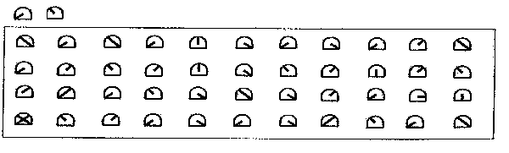
- 14
- 15
- 16
- 17

13. observe las dos líneas situadas a la dentro de estos modelos y elija la cifra que corresponda a la suma de las ocasiones en que aparece cada una de las dos figuras modelo
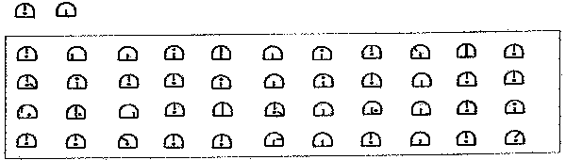
- 17
- 15
- 16
- 14

14. Diez obreros han construido 200 metros de valla en cinco días. ¿Cuántos metros de valla harán 15 obreros trabajando 10 días?
- 200
- 400
- 600
- 150

15. Calcula el valor de x
75% de x=45
- 50
- 20
- 60
- 70

16. Si 30 cajas de municiones pesan 750 kg., y la caja vacía pesa 3,5 kg., ¿cuánto pesan las municiones?
- 635
- 550
- 640
- 645

17.En la serie de números: 4 – 6 – 9 – 11 – 14 – 17 – 19, hay uno que no sigue un razonamiento lógico. Indíquelo:
- 19
- 9
- 14
- 17

18. ¿Qué opción de las que se proponen continuaría la serie: a – b – c, d – e – f, i – j – k?
a) m – n – p
b) ñ – o – p
c) n – ñ – o
d) o – p – q
19. Entre las cuatro series de palabras que se proponen, sólo una es ortográficamente correcta. Indíquela:
a) Hocicar - jerigonza - benablo - exabrupto - yeso
b) Berbiquí - hiperbole - brevaje - vara - esplendido
c) Abadejo - hisopo - jibia - verboso - exegético
d) Bibasico - vareaje - bivaquear - estentóreo - yema
20. Sin tener en cuenta las letras dobles, ¿qué letra continuaría la serie: F G F I F L F O F?
- F
- R
- S
- T

21. Señale la serie de palabras que tiene algún error ortográfico:
a) Los payos caban con cabal ahínco su terruño
b) Se enganchó su saya en las zarzas
c) Hemos visto un gran bisonte y un pequeño visón
d) ¿Quién asegura que este gabán es de éste?

22. De las siguientes series de palabras, una de ellas no presenta ningún error ortográfico. Indíquela:
a) Esbozo - exangüe - exilio - excabar
b) Excavar - examinar - exudar - eshumar
c) Exterminar - exequias - exponer - extracto
d) Exacto - exprimir - extornudar -exuberante
23. Compruebe el resultado dado a cada una de las operaciones que se proponen, ¿cuál de ellos es correcto?
- 1 + (4 x 3) - 3 + 5 - 7 = 9
- (3 x 4) - 3 + 5 + 1 - 7 = 6
- (4 x 3) + 5 - 7 - 3 + 1 = 9
- 1 + (4 x 3) - 3 + 5 - 7 = 8

24. Un número de esta serie es falso. Señale el número que debiera estar en su lugar:
5 - 128 - 10 - 64 - 15 - 32 - 21 - 16
- 60
- 20
- 18
- 17
25. Indique en la relación siguiente cuántos números 3 y 7 hay respectivamente:
3948593867810293847590475839210849376392844932
a) 3 y 5
b) 7 y 4
c) 6 y 3
d) 2 y 8

26. Señale cuál de las siguientes frases no presenta error ortográfico:
a) Estubimos apoyados en el poyete toda la tarde
b) Las farolas callejeras nos desteyaban con su luz
c) Allanamos la tierra para extender la maya
d) Al fondo, en la llanura, aparecieron bayesteros

27. De las siguientes oraciones sólo una es correcta ortográficamente. Indíquela:
a) Hilbana este traje para hacer ojales
b) Hilbana este traje para hacer hojales
c) Hilvana este traje para hacer ojales
d) HiIvana este traje para hacer Hojales

28. Una cantidad se reparte entre tres personas. La primera recibe la mitad, la segunda la mitad de lo que queda y la tercera 250 euros. ¿Cuánto recibe la segunda?
- 375
- 490
- 589
- 250

29. Dadas las siguientes igualdades: h = 3883; i = 3838; j = 8338, k = 8383; l = 3388; m = 8833. ¿Cuál sería la igualdad correspondiente en letras a la siguiente serie? 8338 - 8383 - 3838 - 3388 - 3883 - 8833
a) j - k - i - h - m - l
b) j - k - i - l - m – h
c) j - k - i - l - h – m
d) j - k - l - i - h - m

30. Una máquina suelda 60 botes en 12 minutos y otra suelda el mismo número en 24 minutos. Después de tres horas de trabajo, ¿cuál será la diferencia de producción entre una máquina y otra?
a) 950
b) 450
c) 540
d) 900
31. Esta pregunta tiene cuatro frases, todas ellas con faltas de ortografía. Debe indicar aquella frase que contenga mayor número de errores ortográficos:
a) El desvaido cuerpo espiro ante la osca turba sin odio hacia los berdugos
b) Se supone que las inyeciones llegadas por avion son intrabenosas
c) Si deseáis estasiaros con pinturas sublimes bisitaz el Prado
d) El deshonor y la deshonra calló sobre el deprabado despota

32. Calcula: (15/4 x 2/5) : 3/2 =
a) 3 b) 2 c) 1 d) 0

33. Dividir: 153 : 9 =
a) 17 b) 27 c) 37 d) 35

34. Ibiza es a "Ibicenco" como Palma de Mallorca es a:
a) Palmeño
b) Palmerano
c) Palmesano
d) Mallorquín
35. Dadas las siguientes letras pqqqpqppqpqpqpp, agrupándolas de tres en tres, sin cambiar el orden de las mismas, ¿qué serie de números resultaría sabiendo que: 1 = qpq, 2 = pqp, 4 = ppq, 8 = qpp, 0 = pqq?
a) 04128
b) 04218
c) 01284
d) 01428

36. Indique en qué serie de palabras de las que se citan existen errores ortográficos:
a) Espléndido, expedito, exótico, exordio, esponja, oxidación
b) Agujetas, homenaje, monje, trajinar, ambages, sigilo
c) Estío, estéril, lóbrego, expédito, fracción, óseo
d) Espléndido, expedito, trajinar, ambages, sigilo
37. De las frases siguientes, señale aquella opción que contenga mayor número de faltas y errores ortográficos:
a) La yedra no creze en los canpos haridos, rijidos y severos
b) A veces le tenblaba la barba y aquel temblor fevril se percivia en el hueso de la maníbula
c) Si ojeases y vieses los vieses del bestido y despues ojearas los figurines, lo verias
d) Tenía un ribal que herró al saltar el rivazo y despues tubo que errar al cavallo

38. Sumar la siguiente fila de números
3 + 2 + 2 + 2 + 5 + 7 + 3 + 3 + 4 + 6 + 1 + 1 + 3, teniendo en cuenta que al resultado final habrá que restar 4 unidades por cada número par que vaya seguido de sí mismo, y que a las tres cifras centrales habrá que aumentarles el doble de su valor:
a) 8 b) 64 c) 60 d) 53

El siguiente cuadro presenta el porcentaje de alumnos aprobados en el curso de Cálculo, por carreras de Ingeniería:
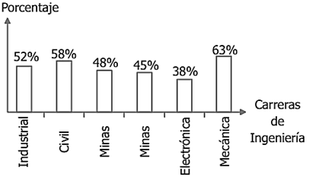
39. Qué carrera tuvo el mayor porcentaje de alumnos suspensos?
A) Mecánica C) Industrial
B) Civil D) Electrónica

40. sigue la secuencia
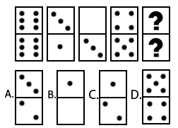
- A
- B
- C
- d

41. Realiza la siguiente operación: El 50% de ? es 844
- 422
- 1700
- 1688
- 1212
42. Sigue la secuencia
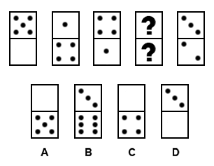
- A
- B
- C
- d

43. En la siguiente serie hay un número equivocado, que no corresponde con la serie. Señala el número que debería ir en su lugar: 2, 5, 4, 8, 6, 10, 8, 14, 10, 17
- 16
- 11
- 7
- 10

44. sigue la serie
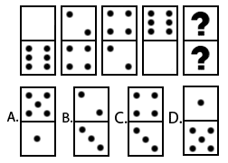
- A
- B
- C
- D

45. Sigue la serie
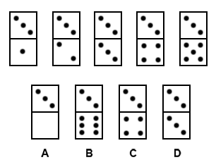
- A
- B
- C
- d

SOLUCIONES
- D
- D
- C
- B todos son superlativos, menos espabilada
- A
- D
- C
- A
- B Letras "v,e,i,n,t,e" y números hasta completar un total de 20
- A Letras de derecha a izquierda de la "b" a la "g" y orden de numeración impar ascendente
- D La letra que se encierra entre números corresponde a la posición que ocupa indicada por la suma de dichos números
- C
- A
- C 10/5. 5/10 =200/x
- C
- D
- D +2,+3
- D
- C
- C
- A
- C
- D
- B
- B
- C
- C
- D
- C
- C
- B
- C
- A
- C
- D
- C
- D
- D
- D
- B
- C
- A
- B
- D
- b

